MySQL、Oracle联合查询
技术预研报告

文件状态：  [√] 草稿  [ ] 正式发布  [ ] 正在修改 | 文件标识： | Company-Project-TPR-REPORT-XXX
文件状态：  [√] 草稿  [ ] 正式发布  [ ] 正在修改 | 当前版本： | X.Y
文件状态：  [√] 草稿  [ ] 正式发布  [ ] 正在修改 | 作 者：
文件状态：  [√] 草稿  [ ] 正式发布  [ ] 正在修改 | 完成日期： | Year-Month-Day

机构公开信息
版 本 历 史

版本/状态 | 作者 | 参与者 | 起止日期 | 备注

1. 文档介绍 5
1.1 文档目的 5
1.2 文档范围 5
1.3 读者对象 5
1.4 参考文档 5
1.5 术语与缩写解释 5
2. 背景介绍 6
3. 技术预研目标与计划 6
3.1目标 6
3.1.1 完成配置hsodbc并跨库多表关联测试查询数据 6
3.2 计划 6
3.2.1 开发环境针对oracle安装mysql驱动以及hsodbc驱动 6
3.2.2 配置监听 6
3.2.3 执行测试 6
3.2.4 输出测试结果 见4.2.1/5.3 6
4. 技术预研取得的工作成果 7
4.1Windows安装 7
4.1.1.配置 7
4.1.2执行测试 7
4.1.3问题 7
4.2Linux安装 7
4.2.1 测试结果 8
5. hsodbc的研究报告 9
5.1介绍 9
5.2收集资料中常出现错误 9
5.2.1.配置监听 9
5.2.2.注意大小写 9
5.2.3.设置编码 9
5.2.4.安装中遇到的问题： 9
5.2.5 执行命令错误 10
5.3使用hsodbc查询的弊端 10
5.3.1 ora-00904 标识符无效 10
5.3.2 ora-28528数据类型转换错误 10
5.3.3 事务锁 10
5.3.4 大小写区分 10
5.3.5 跨库进行创建表、视图 11
6. mycat的研究报告 12
6.1介绍 12
6.2架构图 12
6.3使用方案 13
7. etl的研究报告（kettle、canal） 13

1. 文档介绍

1.1 文档目的
随着我们数据库从oracle 向mysql 迁移，一个新问题出来， 一个应用的一部分在 oracle端，一个部分在mysql端，而一个需求又恰恰是要关联两边的表做查询，怎么做？ 一个方法，把其中一部分搬到另外一个库里去做表关联查询。
另一个就异构数据库的关联查询了， 这里介绍下oracle 关联mysql 的配置

1.2 文档范围

1.3 读者对象
研发人员、实施人员

1.4 参考文档
Hsodbc：
http://blog.sina.com.cn/s/blog_747f4c1d0102velv.html
https://www.cnblogs.com/lottu/p/7095263.html
（透明网关理论介绍）http://blog.itpub.net/133735/viewspace-731986/
（透明网关图文介绍）https://www.2cto.com/database/201501/370203.html
（oracle/mysql安装）http://blog.itpub.net/29500582/viewspace-1324096/
Mycat：
http://www.mycat.io

1.5 术语与缩写解释
缩写、术语 | 解 释
…

2. 背景介绍
由于项目中引用了社区3.0的mysql库、大渡口项目oracle库，我们的业务数据来源就分别存放于2个数据库中，一般使用数据检索时，都是基于ETL方式，但这样每次都进行数据同步处理，数据不及时等弊端明显。由此延伸通过配置dblink方式直连数据库进行即时通信查询。

3. 技术预研目标与计划
mycat是一套完整解决方案，学习成本较高，故先进行hsodbc预研。
第一套方案：hsodbc
第二套方案：mycat

3.1目标

3.1.1 完成配置hsodbc并跨库多表关联测试查询数据

3.2 计划

3.2.1 开发环境针对oracle安装mysql驱动以及hsodbc驱动

3.2.2 配置监听

3.2.3 执行测试

3.2.4 输出测试结果 见4.2.1/5.3

4. 技术预研取得的工作成果

4.1Windows安装
安装教程（win版）
http://blog.csdn.net/qq_29311303/article/details/53148566
准备工作
mysqlodbc(windows)、odbc（windows自带）

4.1.1.配置

4.1.1.1.透明网关配置
Oracle安装目录\dbhome_1\hs\admin\initmysqlodbc.ora

4.1.1.2.配置监听
Oracle安装目录\NETWORK\ADMIN\listener.ora

4.1.1.3.配置initmysqlodbc.ora
Oracle安装目录dbhome_1\hs\admin

4.1.2执行测试

4.1.2.1.创建DBLINK成功
create database link mysqlodbc connect to "sq" identified by "collagen" using 'mysqlodbc';

4.1.2.2.执行查询
select * from "app_sendlog"@mysqlodbc

4.1.3问题

4.1.3.1.执行查询mysql
命令失败(win)
提示无法解析链接标识符

4.2Linux安装
http://blog.sina.com.cn/s/blog_747f4c1d0102velv.html
https://www.cnblogs.com/lottu/p/7095263.html
按文档配置：inittest.ora、listener.ora、tnsnames.ora、odbc.ini、odbcinst.ini

问题处理：http://blog.itpub.net/28321441/viewspace-750732/
查询sql格式同win一样
已成功创建dblink并查询结果

4.2.1 测试结果

4.2.1.1跨库多表关联
如下oracle直连mysql进行关联查询
select t1."log_msg" from "app_sendlog"@mysqlodbc t1, app_sendlog1 t where t."log_id" = t1."log_id";
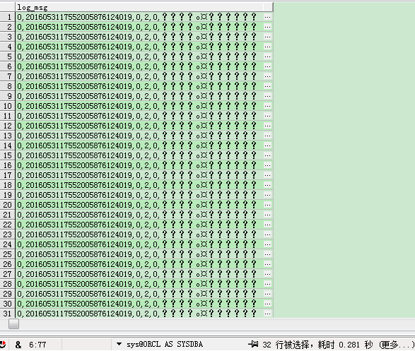

4.2.1.2sum、count、max函数等常规sql关键词（支持）

4.2.1.3自定义函数及单行函数
跨库查询视图成功，其他单行函数如时间格式化等执行失败（时间格式化、时间函数、字符转换等）

4.2.1.4 创建表及视图
提示命令未结束，把原语句拿去mysql执行正常执行，测试过几种方式都不行

4.2.1.5 万条数据检索
单表跨库3万数据0.12s查询出结果，跨库多表6万关联检索通过

5. hsodbc的研究报告

5.1介绍
使用透明网关，通过gateway实现（网关代理直连），在oracle端进行直连mysql进行检索，Hsodbc是通过odbc来实现与异构数据库关联。
目前看到的流程是安装odbc驱动包（mysql32位），配置oracle监听，重启监听后先dblink目标，然后执行sql（增删改查），根据测试hsodbc比较适合小面积使用

5.2收集资料中常出现错误

5.2.1.配置监听
一般替换hsodbc文件来解决

5.2.2.注意大小写
oracle中执行mysql表语句用双引号括起来防止大小写转换

5.2.3.设置编码
mysql及oracle的编码格式尽量一致

中：

5.2.4.1安装odbc失败(win)
下载mysql-connector-odbc-commercial-5.3.3-winx64.msi 安装过程提示
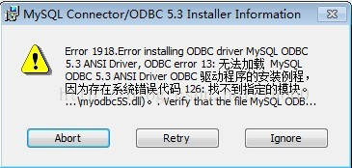
两种解决方案：
缺少运行环境
安装vc2012以上版本（2013以上最好）
检查系统文件
C:\Windows\System32\目录下应该有4个文件msvcrt.dll，msvcr100.dll，msvcr110.dll，msvcr120.dll，缺谁考谁

5.2.5 执行命令错误

5.3使用hsodbc查询的弊端

5.3.1 ora-00904 标识符无效
使用指定其他库的字段查询时，需要注意该字段可能需要加上双引号才能引用（特别是mysql）

5.3.2 ora-28528数据类型转换错误
进行测试大字段转换时抛错，多种数据类型转换时抛出，解决方案进行数据表同步到oracle，oracle或mysql建立视图进行大字段类型转为varchar4000

5.3.3 事务锁
跨库不管是增删改查都会新启一个会话，并启动事务（可能锁表、事务回滚、提交等）

5.3.4 大小写区分
查询mysql时，凡是字段全大写那么在oracle不需要加引号且大小写随意，如果是含有小写那么需要引号包起来
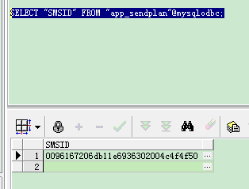
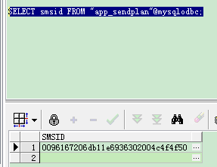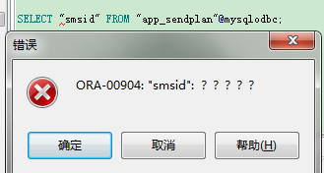
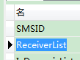

5.3.5 跨库进行创建表、视图
执行失败，缺失关键字

5.3.6 部分函数使用不方便
执行失败
create view、now()、date_format、char_lenght等

mycat的研究报告

6.1介绍
一个彻底开源的，面向企业应用开发的大数据库集群
支持事务、ACID、可以替代MySQL的加强版数据库
一个可以视为MySQL集群的企业级数据库，用来替代昂贵的Oracle集群
一个融合内存缓存技术、NoSQL技术、HDFS大数据的新型SQL Server
结合传统数据库和新型分布式数据仓库的新一代企业级数据库产品
一个新颖的数据库中间件产品

6.2架构图
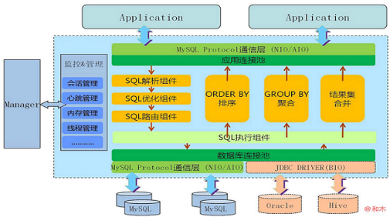

6.3应用方案
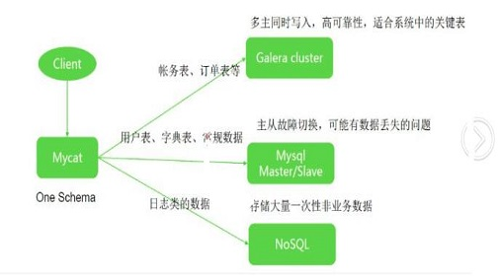

7. etl的研究报告（kettle、canal）
常规的ETL

